**GDD**

**Player Experience**

Het doel van dit spel is dat de player zich in een old school game bevind. Dit doen we doormiddel van tekst proberen we de player een immersive experience te gaven

**Core machanic**

In deze game moet je keuzen maken en door het verhaal te komen zonder dood te gaan

**Core game loop**

Je bent op de vlucht van china en probeert te ontsnappen van hun secret service en tijden dit verhaal moet je keuzen maken van leven en dood

**Gameflow**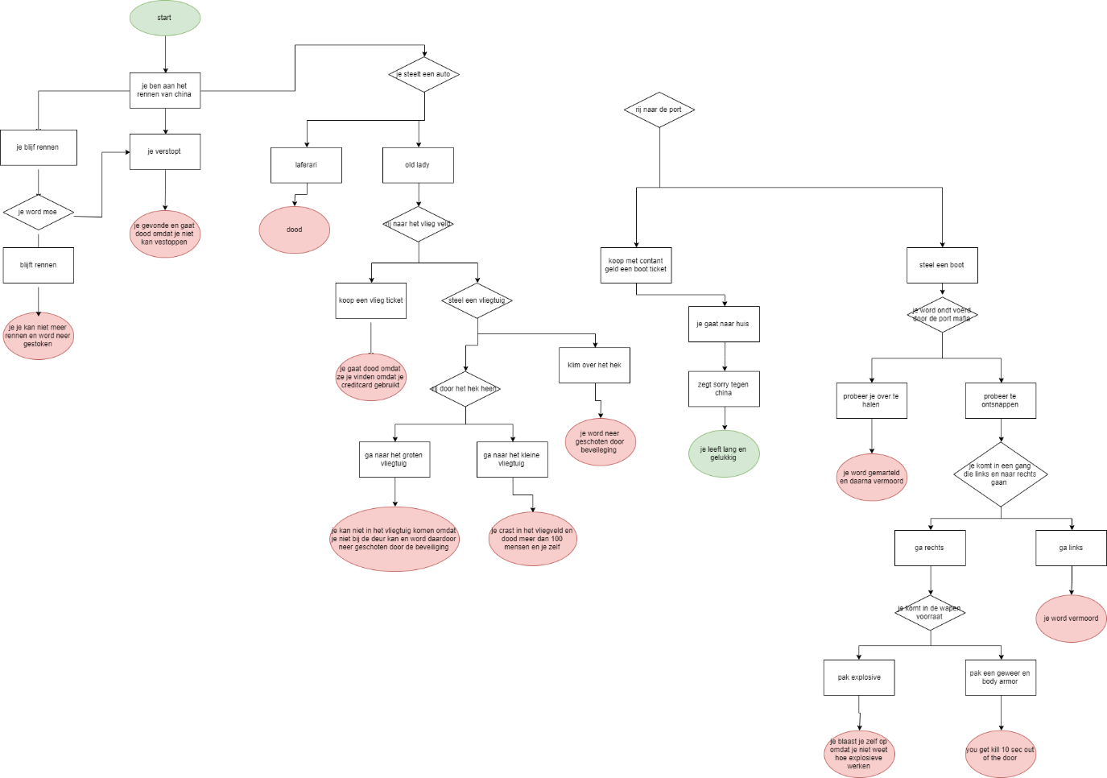

**Visuals en Layout**

De informatie voor de player staat er als er een keuzen moet gemaakt worden met een pijltje naar de woorden die je moet typen. om naar de volgende stuk van het verhaal te gaan moet je de aan gegeven woorden typen of enter te drukken als er niks staat